Описание предметной области

Кулинария – обширный пласт в жизни человека, так как без еды человек конечно живет, но не долго)). Кулинария многих народов поражает своей глубиной вкусов, уникальностью рецептов. Поэтому люди хотят создавать единое хранилище описание вкусняшек, чтобы доступ к нему был в любое время и в любом месте. Вот я этим и хочу заняться – собрать качественные, проверенные рецепты в одном месте, чтобы люди могли готовить свои любимые блюда легко, быстро и с радостью потом все это лопать)).

На многих кулинарных сайтах есть масса хороших или даже отличных рецептов, видео по приготовлению конкретного блюда (даже может быть каким-либо знаменитым шеф поваром), но почти все сайты не предоставляют возможность подобрать рецепт по тому, что находиться у тебя в холодильнике. В этом и заключается фишка моего сайта – возможность подбора рецептов по заданным продуктам, а также составление списка недостающих продуктов, например, к празднику. В дальнейшем этот список можно сохранить или распечатать и пойти с ним на рынок и не покупать ничего лишнего.

Главная задача сайта показать людям, которые так же любят готовить, что можно насладиться процессом приготовления хороших рецептов, не ища их на просторах интернета и не мучаясь в разборе найденных рецептов, так как у нас есть пошаговые инструкции по приготовлению блюд, есть подбор блюд по вашим продуктам и добавление ваших рецептов к нам на сайт.

База:

Необходимыми являются таблицы Пользователь, Блюдо, Темы форума, Записи форума, Разделы, Комментарии к блюду.

Структура таблицы пользователя вполне понятна, как и Темы форума, Записи форума.

Проблема с таблицей Блюдо!

В ней не до конца выяснено как именно будут храниться рецепты

Пользователь:

Id

Login

Password

FIO

E-mail

Тема форума:

Id

Id_creator

Name_theme

Запись форума:

Id

Id_theme

Id_user

Coment

Разделы:

Id

Name_category

Утверждаю

_____________________________

_____________________________

_____________________________

«_______»______________2014 г.

ТЕХНИЧЕСКОЕ ЗАДАНИЕ

НА РАЗРАБОТКУ WEB-САЙТА

НА КУЛИНАРНУЮ

**1. НАИМЕНОВАНИЕ И ОБЛАСТЬ ПРИМЕНЕНИЯ**

1.1. Разработке подлежит личный кулинарный WEB-сайт. Разрабатываемый WEB-сайт должен обеспечивать структурированное и наглядное представление информационных и рекламных материалов, предоставляемых владельцем сайта; обеспечивать возможность оперативного изменения информации, включающей в себя: новости компании, описания рецептов блюд и конкретной пошаговой инструкции, контактную информацию.

**2. ОСНОВАНИЕ ДЛЯ РАЗРАБОТКИ**

2.1 Основанием для проведения работ по разработке сайта является индивидуальное трудовое соглашение между Лисянский Александром Игоревичем, именуемым в дальнейшем «Заказчик», и Лисянский Александром Игоревичем, именуемым в дальнейшем «Исполнитель».

2.2 Сроки проведения работ:

Начало работ по созданию WEB-caйта «11» сентября 2015 г.

Окончание работ «20» декабря 2015 г.

**3. ХАРАКТЕРИСТИКА ОБЪЕКТОВ ПРОЕКТИРОВАНИЯ**

Исходными данными для разработки является неформальное описание структуры создаваемого WEB-сайта и набора функций, предоставляемых посетителям (пользовательский интерфейс), и администратору сайта (администраторский интерфейс), а также графические и текстовые материалы, для размещения в пользовательском интерфейсе сайта. Графические и текстовые материалы предоставляются Заказчиком в электронном виде.

**3.1. Структура сайта**

В разрабатываемом личном кулинарном WEB-сайте предполагается создание двух независимых интерфейсов пользователей: интерфейс пользователей-посетителей и интерфейс пользователя-администратора сайта.

Для интерфейса администратора сайта необходима организация авторизированного доступа. Интерфейс пользователя-администратора обеспечивает администратору сайта возможность добавлять, изменять и удалять информацию некоторых разделов сайта. Информация, добавляемая администратором, сохраняется в базе данных и отображается в соответствующих разделах пользовательского интерфейса WEB-сайта.

Интерфейс пользователей-посетителей имеет свободный доступ и содержит структурированную информацию о всех разделах сайта. Пользовательский интерфейс содержит статические разделы (разделы, для изменения которых необходимо привлечение разработчика или стороннего WEB-программиста) и динамические разделы (содержимое динамических разделов формируется автоматически по информации добавленной администратором сайта и хранящейся в базе данных).

Ниже будет более подробно описана структура и содержимое пользовательского и администраторского интерфейсов разрабатываемого WEB-сайта.

3.1.1. Пользовательский интерфейс WEB-сайта

Ниже представлено более подробное описание структуры и содержания WEB-страниц пользовательского интерфейса кулинарного WEB-сайта «Название не смог придумать».

3.1.1.1. Структура сайта

3.1.1.1.1. Структура пользовательского меню

Меню сайта является двухуровневым. Пункты меню первого уровня отображаются на каждой странице сайта в виде кнопок-ссылок. Пункты меню второго уровня видны в некоторых разделах сайта. Таким образом, меню второго уровня не является сквозным для всего сайта (используется лишь в части сайта).

Ниже представлена структура пользовательского меню:

**Главная**

**Новые рецептики**

**На праздник**

Из свинины

Из курицы

Из говядины

Салаты

Закуски

Бутерброды

Основное блюдо

Десерты/Торты

**На каждый день**

Салаты

На первое

На второе

Из мяса

Из курицы

**Форум**

**Мастер-класс**

**Добавить рецепт**

**У меня в холодильнике есть …**

3.1.1.1.2. Перечень Web-страниц пользовательского интерфейса сайта

**Главная страница сайта  
Новые рецептики**

Страница с последними добавленными рецептами

Страница подписки на получение новостей

**На праздник**

**На каждый день**

Страницы каждого из разделов с постраничным выводом рецептов

**Форум**

Главная страница форума

Страницы отдельных тем форума

Страница регистрации на форуме/сайте

**Мастер-класс**

Страница контактов модератора сайта

Страница с информацией о проведении мастер-класса

**Добавить рецепт**

Страница добавления описания рецепта с пошаговыми инструкциями приготовления

**У меня в холодильнике есть …**

Страница поиска или подбора рецепта из продуктов, введенных пользователем

3.1.1.2. Главная страница сайта

Главная страница сайта содержит:

* логотип компании;
* меню навигации по сайту;
* строку навигации (содержит наименование текущей страницы: «Главная»);
* текстовую информацию о кулинарном сайте, его заслугах и фишках, о том почему у нас хорошо, а у других плохо;
* ссылки на социальные сети со страницами компании ААА («Facebook», «Вконтакте», «Twitter»)**.

На данной странице расположено текстовое описание данного кулинарного сайта.

** - ссылки на странички компании в социальных сетях предоставляются заказчиком

3.1.1.3. Страница подробного просмотра **«новые рецептики**»

Страница подробного просмотра новости содержит:

* логотип компании;
* меню навигации по сайту;
* строку навигации (содержит наименование текущей страницы: «Новые рецептики»);
* ссылки на социальные сети со страницами компании( «Facebook», «Вконтакте», «Twitter» )

Страница формируется динамически. Данные для формирования страницы извлекаются из базы данных. Управление данными (добавление новых записей) осуществляется с помощью интерфейса администратора.

3.1.1.4. Страница архива новостей

Страница архива новостей содержит:

* логотип компании ООО «ААА»;
* меню навигации по сайту;
* строку навигации(содержит наименование текущей страницы «Архив новостей»);
* список анонсов новостей, содержащий: дату публикации новости, текст анонса новости, строку ссылок на другие страницы архива новостей.
* ссылки на социальные сети со страницами компании( «Facebook», «Вконтакте», «Twitter» )

Список новостей сортируется по убыванию даты публикации новости. Реализуется постраничный вывод списка новостей с выводом 10 анонсов новостей на страницу.

Страница формируется динамически. Данные для формирования страницы извлекаются из базы данных. Управление данными осуществляется с помощью интерфейса администратора.

3.1.1.5. Страница подписки на получение новостей

Страница архива новостей содержит:

* логотип компании ООО «ААА»;
* меню навигации по сайту;
* строку навигации(содержит наименование текущей страницы «Подписка на новости»);
* форму подписки на получение новостей:
  + ФИО клиента или Наименование компании*;
  + E-mail адрес*;
  + Кнопка «Подписаться»

(Поля отмеченные * являются обязательными для заполнения)

Данные, введенные в форме добавляются в базу данных с возможностью последующей рассылки сообщений на e-mail пользователей с помощью интерфейса администратора.

* ссылки на социальные сети со страницами компании( «Facebook», «Вконтакте», «Twitter» )

Страница является статической (отсутствует возможность изменения ее содержимого с помощью интерфейса администратора).

3.1.1.6. Главная страница раздела **Продукция**

Главная страница раздела **Продукция** содержит:

* логотип компании ООО «ААА»;
* меню навигации по сайту;
* строку навигации(содержит наименование текущей страницы «Продукция»);
* Общее описание продукции компании ООО «ААА»
* Список продукции(со ссылками на подробное описание)
* ссылки на социальные сети со страницами компании( «Facebook», «Вконтакте», «Twitter» )

Страница формируется динамически. Данные для формирования списка продукции извлекаются из базы данных. Управление данными осуществляется с помощью интерфейса администратора.

3.1.1.7. Страница просмотра подробного описания  **«Продукция»**

Страница просмотра подробного описания продукции содержит:

* логотип компании ООО «ААА»;
* меню навигации по сайту;
* строку навигации(содержит наименование текущей страницы «Продукция» - «Наименование продукции»);
* Описание вида продукции компании ООО «ААА»
* Подменю содержащее ссылки «Преимущества», «Состав», «Сравнение» «Производство», «Документы», «Культуры(технологии использования)», «Отзывы», «Статьи»;
* 2-3 отзыва о применении продукции(со ссылкой на просмотр всех отзывов)
* анимированную ссылку на выбор технологии использования продукции по культурам
* ссылку на форму заявки для получения продукта.
* ссылки на социальные сети со страницами компании( «Facebook», «Вконтакте», «Twitter» )

Страница формируется динамически. Данные для формирования страницы – описание продукции - извлекаются из базы данных. Управление данными осуществляется с помощью интерфейса администратора.

3.1.1.8. Страница просмотра документов на продукцию(фотоальбом)

Страница просмотра документов на продукцию позволяет отображать список фото-документов, связанных с продукцией и содержит:

* логотип компании ООО «ААА»;
* меню навигации по сайту;
* строку навигации(содержит наименование текущей страницы «Продукция» - «Наименование продукции» - Документы);
* Описание вида продукции компании ООО «ААА»
* Подменю содержащее ссылки «Преимущества», «Состав», «Сравнение» «Производство», «Документы», «Культуры(технологии использования)», «Отзывы», «Статьи»;
* Слайд-шоу, отображающее документы, связанные с продукцией
* ссылку на форму заявки для получения продукта.
* ссылки на социальные сети со страницами компании( «Facebook», «Вконтакте», «Twitter» )

Страница формируется динамически. Данные для формирования страницы – фото-документы продукции - извлекаются из базы данных. Управление данными осуществляется с помощью интерфейса администратора.

3.1.1.9. Страница заявки на приобретение продукции

Страница содержит:

* логотип компании ООО «ААА»;
* меню навигации по сайту;
* строку навигации(содержит наименование текущей страницы «Продукция» - «Наименование продукции» - Форма заказа);
* форму заявки для заказа продукта:
  + ФИО клиента или Наименование компании*;
  + Контактный телефон*;
  + E-mail адрес*;
  + Текст запроса;
  + Кнопка «Отправить запрос»

(Поля отмеченные * являются обязательными для заполнения)

Данные, введенные в форме, отправляются на электронный адрес: office@anshan.com.ua   
и добавляются в базу данных с возможностью последующего просмотра с помощью интерфейса администратора.

* ссылки на социальные сети со страницами компании( «Facebook», «Вконтакте», «Twitter» )

Страница является статической (отсутствует возможность изменения ее содержимого с помощью интерфейса администратора).

3.1.1.10. Страница **Технология использования(Культуры)**

Страница содержит:

* логотип компании ООО «ААА»;
* меню навигации по сайту;
* строку навигации(содержит наименование текущей страницы «Технология использования»);
* Подменю содержащее ссылки «Преимущества», «Состав», «Сравнение» «Производство», «Документы», «Культуры(технологии использования)», «Отзывы», «Статьи»;
* Анимационный блок, содержащий интерактивные изображения культур, являющиеся ссылками на просмотр информации о технологии использования продукции для культуры
* ссылки на социальные сети со страницами компании( «Facebook», «Вконтакте», «Twitter» )

Страница формируется динамически. Данные для формирования анимационного блока извлекаются из базы данных. Управление данными осуществляется с помощью интерфейса администратора.

3.1.1.11. Страница просмотра подробного описания технологии по выбранной культуре

Страница содержит:

* логотип компании ООО «ААА»;
* меню навигации по сайту;
* строку навигации(содержит наименование текущей страницы «Технология использования» - «Наименование культуры»);
* Подменю содержащее ссылки «Преимущества», «Состав», «Сравнение» «Производство», «Документы», «Культуры(технологии использования)», «Отзывы», «Статьи»;
* Подробную информацию о технологии использования продукции для выбранной культуры
* ссылки на социальные сети со страницами компании( «Facebook», «Вконтакте», «Twitter» )

Страница формируется динамически. Данные для формирования анимационного блока извлекаются из базы данных. Управление данными осуществляется с помощью интерфейса администратора.

3.1.1.12. Страница просмотра списка отзывов

Страница содержит:

* логотип компании ООО «ААА»;
* меню навигации по сайту;
* строку навигации(содержит наименование текущей страницы «Отзывы»);
* Подменю содержащее ссылки «Преимущества», «Состав», «Сравнение» «Производство», «Документы», «Культуры(технологии использования)», «Отзывы», «Статьи»;
* Элементы управления для выборки отзывов по:
  + Культуре
  + Региону
  + Продукции
* Список отзывов о продукции, формируемый постранично(по 10 отзывов на странице).
* ссылки на социальные сети со страницами компании( «Facebook», «Вконтакте», «Twitter» )

Страница формируется динамически. Данные для формирования списка отзывов извлекаются из базы данных. Управление данными осуществляется с помощью интерфейса администратора.

3.1.1.13. Страница просмотра содержания отзыва

Страница содержит:

* логотип компании ООО «ААА»;
* меню навигации по сайту;
* строку навигации(содержит наименование текущей страницы «Отзывы» - «Наименование отзыва»);
* Подменю содержащее ссылки «Преимущества», «Состав», «Сравнение» «Производство», «Документы», «Культуры(технологии использования)», «Отзывы», «Статьи»;
* Полное содержание отзыва о использовании продукции.
* ссылки на социальные сети со страницами компании( «Facebook», «Вконтакте», «Twitter» )

Страница формируется динамически. Данные для формирования отзыва извлекаются из базы данных. Управление данными осуществляется с помощью интерфейса администратора.

3.1.1.14. Страница просмотра списка статей

Страница содержит:

* логотип компании ООО «ААА»;
* меню навигации по сайту;
* строку навигации(содержит наименование текущей страницы «Полезная информация» - «Статьи»);
* Список статей, формируемый постранично(по 10 отзывов на странице).
* ссылки на социальные сети со страницами компании( «Facebook», «Вконтакте», «Twitter» )

Страница формируется динамически. Данные для формирования списка статей извлекаются из базы данных. Управление данными осуществляется с помощью интерфейса администратора.

3.1.1.15. Страница просмотра содержания статьи

Страница содержит:

* логотип компании ООО «ААА»;
* меню навигации по сайту;
* строку навигации(содержит наименование текущей страницы «Полезная информация» - «Статьи» - «Наименование статьи»);
* Полное содержание статьи о использовании продукции.
* ссылки на социальные сети со страницами компании( «Facebook», «Вконтакте», «Twitter» )

Страница формируется динамически. Данные для формирования статьи извлекаются из базы данных. Управление данными осуществляется с помощью интерфейса администратора.

3.1.1.16. Главная страница раздела «[**О**](http://www.mitsubishi-ukraine.com.ua/contacts/) **компании**»

Страница содержит:

* логотип компании ООО «ААА»;
* меню навигации по сайту;
* строку навигации(содержит наименование текущей страницы «[**О**](http://www.mitsubishi-ukraine.com.ua/contacts/) **компании**»);
* Описание компании ООО «ААА» - текстовую информацию о компании «ААА» и ее деятельности (при необходимости снабженная графическим и видео материалом)*
* ссылки на социальные сети со страницами компании( «Facebook», «Вконтакте», «Twitter» )

Страница является статической (отсутствует возможность изменения ее содержимого с помощью интерфейса администратора).

3.1.1.17. Страница «Контакты»

Страница содержит:

* логотип компании ООО «ААА»;
* меню навигации по сайту;
* строку навигации(содержит наименование текущей страницы «[**О**](http://www.mitsubishi-ukraine.com.ua/contacts/) **компании**» - «Контакты»);
* Перечень контактов компании.
* ссылки на социальные сети со страницами компании( «Facebook», «Вконтакте», «Twitter» )

Страница формируется динамически. Данные для формирования списка контактов извлекаются из базы данных. Управление данными осуществляется с помощью интерфейса администратора.

3.1.1.18. Страница «Как нас найти»

Страница содержит:

* логотип компании ООО «ААА»;
* меню навигации по сайту;
* строку навигации(содержит наименование текущей страницы «[**О**](http://www.mitsubishi-ukraine.com.ua/contacts/) **компании**» - «Как нас найти»);
* Интерактивную карту Google с обозначением офиса компании ООО «ААА».
* ссылки на социальные сети со страницами компании( «Facebook», «Вконтакте», «Twitter» )

Страница является статической (отсутствует возможность изменения ее содержимого с помощью интерфейса администратора).

3.1.1.19. Страница «Сотрудничество»

Страница содержит:

* логотип компании ООО «ААА»;
* меню навигации по сайту;
* строку навигации(содержит наименование текущей страницы «[**О**](http://www.mitsubishi-ukraine.com.ua/contacts/) **компании**» - «Как нас найти»);
* Описание условий сотрудничества с компанией ООО «ААА»(создание регионального представительства и тп).
* ссылки на социальные сети со страницами компании( «Facebook», «Вконтакте», «Twitter» )

Страница является статической (отсутствует возможность изменения ее содержимого с помощью интерфейса администратора).

**3.1.2. Интерфейс администратора:**

Ниже представлено описание страниц раздела администратора.

3.1.2.1. Страница администрирования новостей.

Страница «Новости» интерфейса администратора предназначена для добавления, удаления и редактирования новостей компании. Страница содержит:

* форму добавления/редактирования новости;
* управляющие кнопки (*Добавить*, *Изменить, Удалить новость*);
* отсортированный по убыванию даты публикации список новостей в виде таблицы.

Форма добавления новостей содержит следующие поля ввода:

* **Дата публикации** (по умолчанию содержит текущую дату веб-сервера);
* **Анонс новости** (краткое описание) – поле ввода текста;
* **Текст новости** – визуальный текстовый редактор(позволяющий осуществлять, как визуальное проектирование текста. Содержит кнопки выделения текста жирным шрифтом, курсивом, цветом, выпадающие меню для выбора размера шрифта, создания маркированных и нумерованных списков, вставки изображений(см. рис. A.1 в приложении A)).

Таблица списка новостей содержит следующие колонки: дата публикации новости, анонс новости. Каждая строка списка – ссылка, активизация которой приводит к загрузке соответствующей новости в форму добавления/редактирования. Новости в списке выводятся постранично, в порядке убывания даты публикации. Количество новостей на странице выбирается в выпадающем меню перед списком. До и после таблицы списка располагаются кнопки «Удалить отмеченные» и «Снять отметки». Для того чтобы отметить новость для удаления, каждая строка списка содержит переключатель выбора.

(Общий вид страницы администрирования новостей представлен на рис А.2 в приложении A)

3.1.2.2. Страница администрирования Регионов Украины.

Страница «Регионы Украины» интерфейса администратора предназначена для добавления, удаления и редактирования регионов. Страница содержит:

* форму добавления/редактирования Регионов;
* управляющие кнопки (*Добавить*, *Изменить, Удалить*);
* список Регионов в виде таблицы.

Форма добавления содержит поле ввода наименования региона.

Таблица списка регионов содержит колонку Наименование региона. Каждая строка списка – ссылка, активизация которой приводит к загрузке региона в форму добавления/редактирования. Регионы в списке выводятся постранично. Количество регионов на странице выбирается в выпадающем меню перед списком. До и после таблицы списка располагаются кнопки «Удалить отмеченные» и «Снять отметки». Для того чтобы отметить регионы для удаления, каждая строка списка содержит переключатель выбора.

3.1.2.3. Страница администрирования Категорий продукции.

Страница «Категорий продукции» интерфейса администратора предназначена для добавления, удаления и редактирования Категорий продукции компании(например, удобрения, биокорма и тп). Страница содержит:

* форму добавления/редактирования Категорий продукции;
* управляющие кнопки (*Добавить*, *Изменить, Удалить*);
* список Категорий продукции в виде таблицы.

Форма добавления содержит поле ввода наименования категории.

Таблица списка Категорий продукции содержит колонку Наименование категории. Каждая строка списка – ссылка, активизация которой приводит к загрузке категории в форму добавления/редактирования. Категорий продукции в списке выводятся постранично. Количество Категорий продукции на странице выбирается в выпадающем меню перед списком. До и после таблицы списка располагаются кнопки «Удалить отмеченные» и «Снять отметки». Для того чтобы отметить Категорий продукции для удаления, каждая строка списка содержит переключатель выбора.

3.1.2.4. Страница администрирования продукции

Страница «Продукция» интерфейса администратора предназначена для добавления, удаления и редактирования продукции компании. Страница содержит:

* форму добавления/редактирования продукции;
* управляющие кнопки (*Добавить*, *Изменить, Удалить*);
* список продукции (в порядке добавления) в виде таблицы.

Форма добавления/редактирования продукции содержит следующие поля ввода:

* **Наименование** продукции – поле ввода текста;
* **Поле выбора изображения(**заполнение не обязательно**) –** фото продукции**;**
* **Описание продукции** – визуальный текстовый редактор**;**
* **Преимущества** – визуальный текстовый редактор**;**
* **Состав** – визуальный текстовый редактор**;**
* **Сравнение** – визуальный текстовый редактор**;**
* **Производство** – визуальный текстовый редактор**;**
* **Выпадающее меню выбора страницы фотоальбома**(см. ниже) – для привязки к документам продукции (заполнение не обязательно) – ссылка на фотоматериалы продукции(если таковые присутствуют).

Таблица списка продукции содержит колонки наименование продукции и категория продукции. Каждая строка списка – ссылка, активизация которой приводит к загрузке соответствующей продукции в форму добавления/редактирования. Продукция в списке выводится постранично, в порядке добавления. Количество объектов на странице выбирается в выпадающем меню перед списком. До и после таблицы списка располагаются кнопки «Удалить отмеченные» и «Снять отметки». Для того, чтобы отметить объект для удаления, каждая строка списка содержит переключатель выбора.

3.1.2.5. Страница «Фотоальбом»

Страница «Фотоальбом» интерфейса администратора предназначена для добавления, удаления и редактирования графического материала(документов), прикрепляемого к продукции. Страница содержит:

* форму добавления, удаления и выбора страницы фотоальбома
* форму добавления фото;
* управляющие кнопки (*Добавить*, *Очистить поля ввода*);
* список фото на текущей странице(в порядке добавления) в виде таблицы.

Форма добавления/удаления и выбора страницы фотоальбома содержит:

* + Строку ввода наименования страницы;
  + Кнопку «Добавить страницу»;
  + Кнопку «Удалить текущую страницу»;
  + Выпадающее меню выбора текущей страницы.

Форма добавления фото содержит следующие поля ввода:

* **Изображение -** поле выбора файла изображения;
* **Ширина –** ширина изображения в пикселах (заполнение не обязательно);
* **Высота –** высота изображения в пикселах (заполнение не обязательно);
* **Описание фото**  - поле ввода текста;

Таблица списка фото на текущей странице содержит следующие колонки: Изображение, ширина, высота, описание. До и после таблицы списка располагаются кнопки «Удалить отмеченные», «Изменить отмеченные» и «Снять отметки». Для того, чтобы отметить фото для удаления, каждая строка списка содержит переключатель выбора.

Для редактирования ширины, высоты или описания фото необходимо: выполнить двойной щелчок на соответствующей ячейке таблицы, после чего в появившемся поле ввода отредактировать ее содержимое (при этом установится переключатель выбора соответствующей строки). Для фиксации изменений в базе данных, необходимо нажать на кнопку «Изменить отмеченные».

(Вид окна редактирования фотоальбома представлен на рис А.3 приложения А)

3.1.2.6. Страница администрирования культур

Страница «Культуры» интерфейса администратора предназначена для добавления, удаления и редактирования культур на которых применяется продукции компании. Страница содержит:

* форму добавления/редактирования культуры;
* управляющие кнопки (*Добавить*, *Изменить, Удалить*);
* список культур (в порядке добавления) в виде таблицы.

Форма добавления/редактирования продукции содержит следующие поля ввода:

* **Наименование** культуры – поле ввода текста;
* **Поле выбора изображения –** фото культуры для использования в анимации**;**
* **Описание культуры** – визуальный текстовый редактор**;**

Таблица списка культур содержит колонки наименование культуры. Каждая строка списка – ссылка, активизация которой приводит к загрузке соответствующей культур в форму добавления/редактирования. Культуры в списке выводятся постранично, в порядке добавления. Количество культур на странице выбирается в выпадающем меню перед списком. До и после таблицы списка располагаются кнопки «Удалить отмеченные» и «Снять отметки». Для того, чтобы отметить культуру для удаления, каждая строка списка содержит переключатель выбора.

3.1.2.7. Страница администрирования технологий использования продукции

Страница «Технологии» интерфейса администратора предназначена для добавления, удаления и редактирования технологий использования продукции компании для различных культур. Страница содержит:

* форму добавления/редактирования технологии;
* управляющие кнопки (*Добавить*, *Изменить, Удалить*);
* список технологий (в порядке добавления) в виде таблицы.

Форма добавления/редактирования продукции содержит следующие поля ввода:

* **Описание технологии** – визуальный текстовый редактор;
* **Продукция** – выпадающее меню выбора продукции**;**
* **Культура –** выпадающее меню выбора культуры**;**

Таблица списка технологий содержит колонки наименование продукции и наименование культуры. Каждая строка списка – ссылка, активизация которой приводит к загрузке соответствующей технологии в форму добавления/редактирования. Технологии в списке выводятся постранично, в порядке добавления. Количество технологий на странице выбирается в выпадающем меню перед списком. До и после таблицы списка располагаются кнопки «Удалить отмеченные» и «Снять отметки». Для того, чтобы отметить технологию для удаления, каждая строка списка содержит переключатель выбора.

3.1.2.8. Страница администрирования отзывов использования продукции

Страница «Отзывы» интерфейса администратора предназначена для добавления, удаления и редактирования отзывов использования продукции компании для различных культур. Страница содержит:

* форму добавления/редактирования отзыва;
* управляющие кнопки (*Добавить*, *Изменить, Удалить*);
* список отзывов (в порядке добавления) в виде таблицы.

Форма добавления/редактирования отзыва содержит следующие поля ввода:

* **Автор отзыва** – поле ввода текста;
* **Текст отзыва** – визуальный текстовый редактор;
* **Продукция** – выпадающее меню выбора продукции**;**
* **Культура –** выпадающее меню выбора культуры**;**
* **Регион -** выпадающее меню выбора региона.

Таблица списка отзывов содержит колонки наименование продукции, наименование культуры, регион. Каждая строка списка – ссылка, активизация которой приводит к загрузке соответствующего отзыва в форму добавления/редактирования. Отзывы в списке выводятся постранично, в порядке добавления. Количество отзывов на странице выбирается в выпадающем меню перед списком. До и после таблицы списка располагаются кнопки «Удалить отмеченные» и «Снять отметки». Для того, чтобы отметить отзыв для удаления, каждая строка списка содержит переключатель выбора.

3.1.2.9. Страница «Статьи»

Страница «Статьи» интерфейса администратора предназначена для добавления, удаления и редактирования статей, публикуемых на сайте. Страница содержит:

* форму добавления/редактирования статьи;
* управляющие кнопки (*Добавить*, *Изменить*);
* список статей (в порядке добавления) в виде таблицы.

Форма добавления/редактирования статьи содержит следующие поля ввода:

* **Наименование статьи** – поле ввода текста;
* **Полное содержание статьи** – визуальный текстовый редактор;.
* **Продукция** – выпадающее меню выбора продукции, с которой связана статья(заполнение не обязательно);

Таблица списка статей содержит следующие колонки: наименование статьи, краткое содержание статьи. Каждая строка списка – ссылка, активизация которой приводит к загрузке соответствующей статьи в форму добавления/редактирования. Статьи в списке выводятся постранично, в порядке добавления. Количество Статей на странице выбирается в выпадающем меню перед списком. До и после таблицы списка располагаются кнопки «Удалить отмеченные» и «Снять отметки». Для того, чтобы отметить статьи для удаления, каждая строка списка содержит переключатель выбора.

3.1.2.10. Страница «Контакты»

Страница «Контакты» интерфейса администратора предназначена для добавления, удаления и редактирования контактной информации компании. Страница содержит:

* форму добавления контакта;
* управляющие кнопки (*Добавить*, *Очистить поля ввода*);
* список контактов (в порядке добавления) в виде таблицы.

Форма добавления контакта содержит следующие поля ввода:

* **Тип контакта** – выпадающее меню(перечень: Производитель, Эксклюзивный дистрибьютор, дистрибьютор);
* Наименование организации **–** строка ввода текста;
* **ФИО контактного лица, должность –** строка ввода текста;
* **Адрес –** строка ввода текста;
* **Контактный телефон –** строка ввода текста;
* **Контактный е-mail** **–** строка ввода текста;

Таблица списка контактов содержит следующие колонки: ФИО контактного лица, должность контактного лица, контактный телефон, контактный e-mail. До и после таблицы списка располагаются кнопки «Удалить отмеченные», «Изменить отмеченные» и «Снять отметки». Для того чтобы отметить контакты для удаления, каждая строка списка содержит переключатель выбора.

3.1.2.11. Страница «Заявки пользователей»

Страница «Заявки пользователей» предназначена для отображения заявок пользователей на приобретение продукции, отправляемых с сайта.

Страница содержит таблицу со следующими колонками: Дата отправки, ФИО или наименование компании, контактный телефон, е-mail, текст сообщения.

Предполагается постраничный вывод сообщений. Количество сообщений на странице выбирается в выпадающем меню перед таблицей.

3.1.2.12. Страница администрирования раздела «Подписчики рассылки»

Страница «Подписчики» интерфейса администратора предназначена для добавления, удаления и редактирования подписчиков на новости компании. Страница содержит:

* форму добавления/редактирования подписчиков;
* управляющие кнопки (*Добавить*, *Изменить, Удалить*);
* список подписчиков в виде таблицы.

Форма добавления содержит поля ввода:

* **ФИО** – поле ввода текста;
* **Email -** поле ввода текста;
* **Группа подписчиков –** выпадающее меню выбора группы подписчиков(записавшиеся с сайта, дистрибьютеры и тп);

Таблица списка подписчиков содержит колонки ФИО и email. Каждая строка списка – ссылка, активизация которой приводит к загрузке подписчика в форму добавления/редактирования. Подписчики в списке выводятся постранично. Количество подписчиков на странице выбирается в выпадающем меню перед списком. До и после таблицы списка располагаются кнопки «Удалить отмеченные» и «Снять отметки». Для того, чтобы отметить подписчиков для удаления, каждая строка списка содержит переключатель выбора.

3.1.2.13. Страница администрирования раздела «Рассылка»

Страница «Рассылка» интерфейса администратора предназначена для создания сообщений и их рассылки группам подписчиков. Страница содержит:

* форму добавления/редактирования сообщения;
* управляющие кнопки (*Отправить всем группам*, *Отправить выбранным группам, Очистиь*);
* список сообщений в виде таблицы.

Форма добавления содержит поля ввода:

* **Тема сообщения** – поле ввода текста;
* **Сообщение** – поле ввода текста;
* **Вложение -** поле выбора файла для вложения в текст письма;
* **Группы подписчиков –** переключатели типа чекбокс для выбора групп подписчиков для выполнения рассылки;

Таблица сообщений содержит колонки Дата и тема сообщения . Каждая строка списка – ссылка, активизация которой приводит к загрузке сообщения в форму добавления/редактирования. Сообщения в списке выводятся постранично. Количество сообщений на странице выбирается в выпадающем меню перед списком. До и после таблицы списка располагаются кнопки «Удалить отмеченные» и «Снять отметки». Для того, чтобы отметить сообщения для удаления, каждая строка списка содержит переключатель выбора.

**4. Общие требования к оформлению и верстке страниц**

Все страницы разрабатываемого сайта должны быть выдержаны в одном стиле.

Требования к кроссбраузерности: сайт должен отображаться и функционировать идентично в следующих версиях браузеров: Google Chrome 3 и выше, Mozilla Firefox 3.5 и выше, Opera 10 и выше, Explorer 8 и выше.

**5. Требования к программному обеспечению сервера**

Для корректного функционирования разрабатываемого сайта необходимо наличие следующих возможностей сервера, на котором будет размещен сайт:

Функционирование на сервере WEB-сервера Apache 1.3 и выше.

Поддержка MySQL 4.12 и наличие доступа к одной или более базам данных;

Поддержка PHP 4.3 и выше;

Возможность загрузки файлов на сервер посредством функций PHP (доступ к временному каталогу сервера).

Поддержка паролирования директорий средствами Apache;

_____________________ /________________/

______________________/________________/

Приложение A

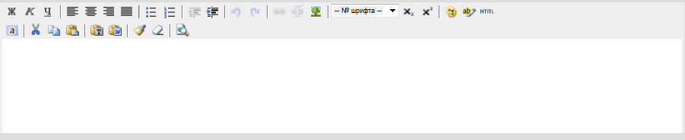

Рисунок А.1 – Окно визуального редактора текста

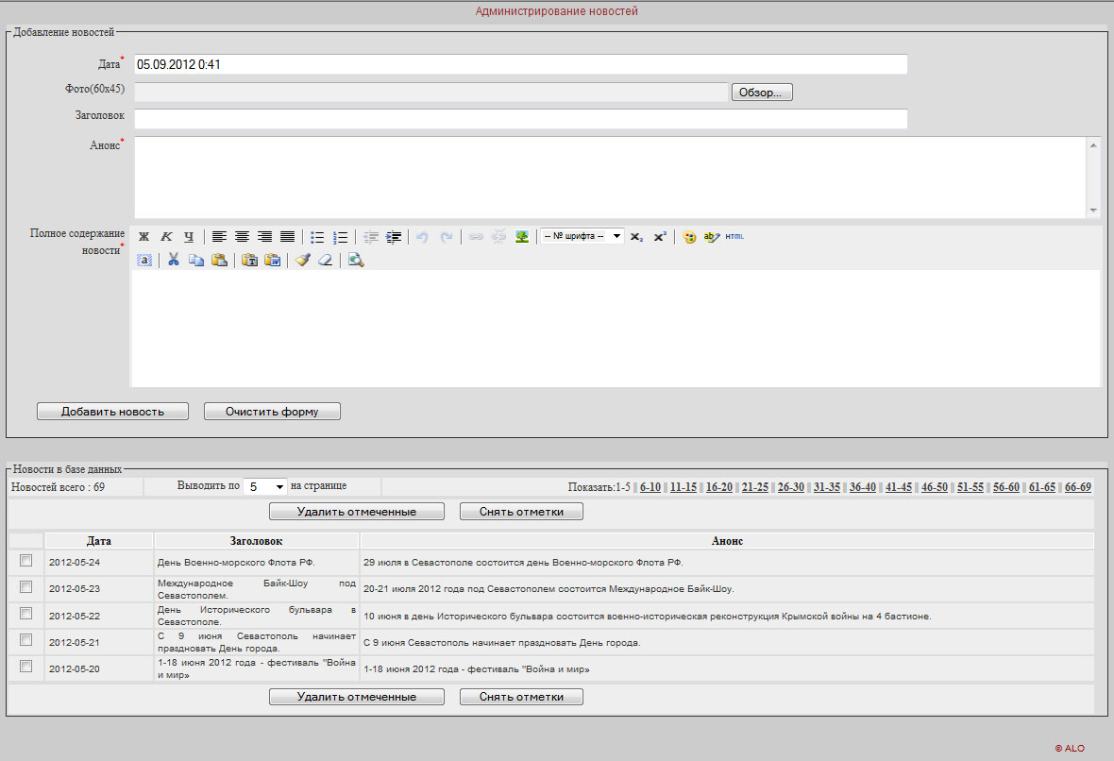

Рисунок А.2 – Cтраница администрирования новостей

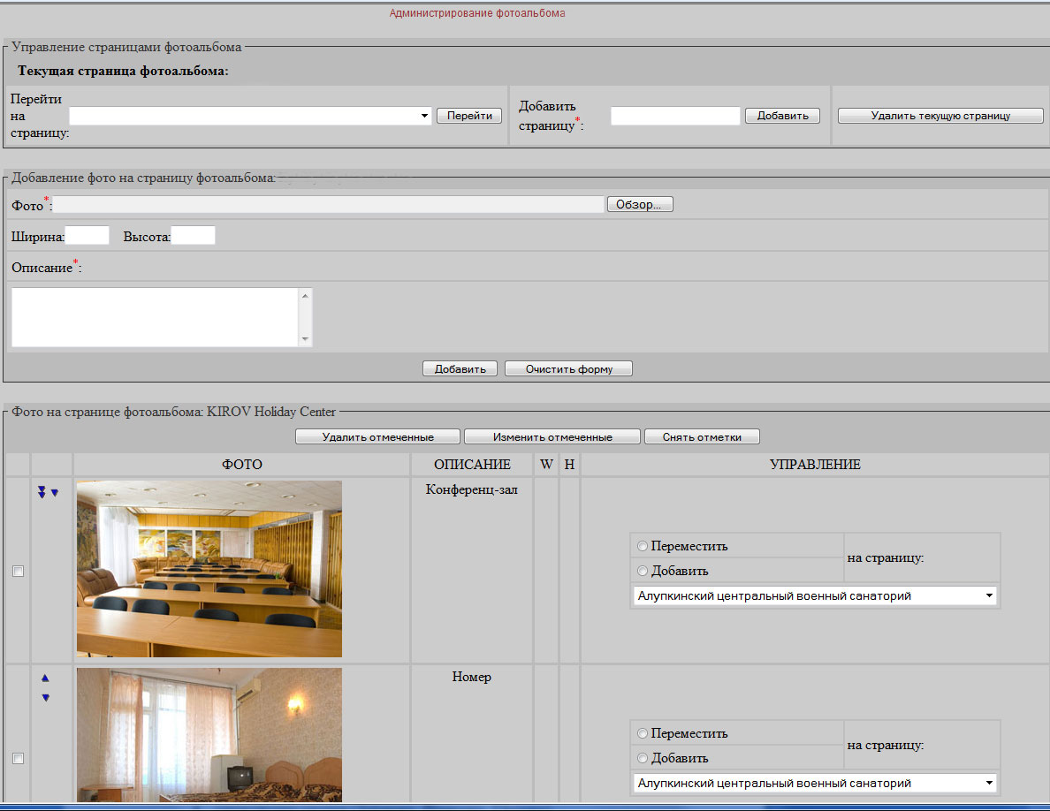

Рисунок А.3 – Cтраница администрирования фотоальбома